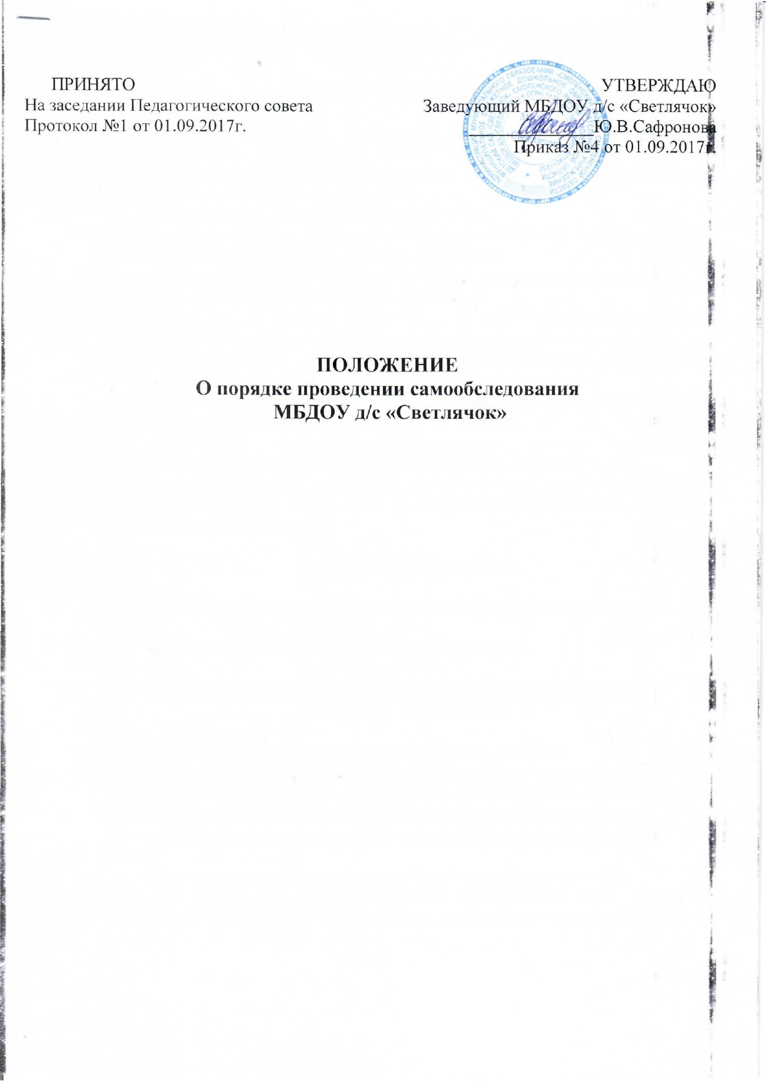

ОБЩИЕ ПОЛОЖЕНИЯ

  - Настоящее Положение о порядке проведения самообследования образовательным учреждением (далее Положение) разработано для муниципального бюджетного дошкольного образовательного учреждения детского сада «Светлячок» (далее ДОУ).
  - Положение разработано в соответствии с:
- Федеральным законом от 29 декабря 2012 года № 273-ФЗ "Об Образовании в Российской Федерации» (ст.28 п.3 части 2, ст. 29);
- приказом от 14 июня 2013 г. N 462 «Об утверждении порядка проведения самообследования образовательной организации»;
- приказом от 30 августа 2013г № 1014 «Об утверждении порядка организации и осуществления образовательной деятельности по основным общеобразовательным программам – образовательным программам дошкольного образования»;
- Федерального государственного образовательного стандарта дошкольного образования ФГОС ДО приказ № 1155 от 17.10.2013г.
  - Настоящее Положение устанавливает правила проведения Самообследования (самооценки) образовательной деятельности ДОУ.
  - Самообследование – процедура, которая проводится ежегодно, носит системный характер, направлена на развитие образовательной среды и педагогического процесса.

ЦЕЛИ ПРОВЕДЕНИЯ

  - Обеспечение доступности и открытости информации о деятельности ДОУ
  - Подготовка отчета о результате самообследования.

ЭТАПЫ, СРОКИ И ОТВЕТСТВЕННЫЕ ЗА ПРОВЕДЕНИЕ САМООБСЛЕДОВАНИЯ

  - Самообследование проводится организацией ежегодно.
  - Процедура самообследования включает в себя следующие этапы:
-планирование и подготовку работ по самообследованию организации;
-организацию и проведение самообследования в организации;
-обобщение полученных результатов и на их основе формирование отчета;
-рассмотрение отчета на Педагогическом совете (март-апрель);
  - Для проведения Самообследования деятельности ДОУ, приказом заведующего ДОУ создается экспертная группа, в которую могут входить

представитель от администрации ДОУ, опытные педагоги, медицинский работник (при наличии).
  - Руководство проведением Самообследования осуществляет заведующий ДОУ.

СОДЕРЖАНИЕ САМООБСЛЕДОВАНИЯ

Комплексная оценка деятельности ДОУ предусматривает объективное, всестороннее изучение следующих показателей:
- Оценка образовательной деятельности;
- Система управления (руководство и управление);
- Содержание и качество подготовки воспитанников;
- Кадровое обеспечение образовательного процесса в ДОУ;
- Учебно-методическое, библиотечно-информационное обеспечение;
- Материально-техническая база и медико-социальные условия пребывания детей в ДОУ (развивающая среда, безопасность, охрана здоровья);
- Функционирование внутренней системы оценки качества образования;
- Оценка деятельности ДОУ родителями воспитанников.

часть (аналитическая):
- Анализ образовательной деятельности,
- Анализ системы управления Учреждения,
- Анализ содержания и качества подготовки воспитанников,
- Анализ организации учебного процесса,
-Анализ качества кадрового, учебно-методического, библиотечно- информационного обеспечения,
- Анализ материально-технической базы,
- Анализ функционирования внутренней системы оценки качества образования.

часть (показатели деятельности Учреждения):
- Общие сведения о дошкольном образовательном учреждении: 1.1.Реквизиты лицензии (орган, выдавший лицензию; номер лицензии, серия, номер бланка; начало периода действия; окончание периода действия);
1.2 .Общая численность детей: в возрасте до 3 лет; в возрасте от 3 до 8 лет; 1.3.Реализуемые образовательные программы в соответствии с лицензией (основные и дополнительные) (перечислить);
1.4 Численность и доля воспитанников по основным образовательным программам дошкольного образования, в том числе:
- в режиме полного дня (12 часов);
1.6 Количество/доля воспитанников с ограниченными возможностями здоровья, получающих услуги:
- по коррекции недостатков в физическом и (или) психическом развитии;
- по освоению основной образовательной программы дошкольного образования;
- по присмотру и уходу.

- Качество реализации основной образовательной программы дошкольного образования, а также присмотра и ухода за детьми:
  - Уровень заболеваемости детей (средний показатель пропуска ДОУ по болезни на одного ребенка);
  - Характеристики развития детей:
- доля детей, имеющий высокий уровень развития личностных качеств в соответствии с возрастом;
- доля детей, имеющий средний уровень развития личностных качеств в соответствии с возрастом;
- доля детей, имеющий низкий уровень развития личностных качеств в соответствии с возрастом.
  - Соответствие показателей развития детей ожиданиям родителей:
- доля родителей, удовлетворенных успехами своего ребенка в дошкольном учреждении;
- доля родителей, не вполне удовлетворенных успехами своего ребенка в дошкольном учреждении;
- доля родителей, не удовлетворенных успехами своего ребенка в дошкольном учреждении;
  - Соответствие уровня оказания образовательных услуг ожиданиям родителей:
- доля родителей, оценивающих уровень образовательных услуг высоким;
- доля родителей, оценивающих уровень образовательных услуг средним;
- доля родителей, оценивающих уровень образовательных услуг низким;
  - Соответствие уровня оказания услуг по присмотру и уходу за детьми ожиданиям родителей:
- доля родителей, оценивающих уровень услуг по присмотру и уходу за детьми высоким;
- доля родителей, оценивающих уровень услуг по присмотру и уходу за детьми средним;
- доля родителей, оценивающих уровень услуг по присмотру и уходу за детьми низким.
- Кадровое обеспечение учебного процесса:
  - Общая численность педагогических работников
  - Количество/доля педагогических работников, имеющих высшее образование, из них:
    - непедагогическое.
3.3.2. Количество/доля педагогических работников, имеющих среднее специальное образование.
  - Количество/доля педагогических работников, которым по результатам аттестации присвоена квалификационная категория, из них:
    - высшая;
    - первая;
  - Количество/доля педагогических работников, педагогический стаж работы которых составляет:

    - до 5 лет, в том числе молодых специалистов;
    - свыше 30 лет;
  - Количество/доля педагогических работников в возрасте до 30 лет;
  - Количество/доля педагогических работников в возрасте от 55 лет;
  - Количество/доля педагогических работников и управленческих кадров, прошедших за последние 3 года повышение квалификации/переподготовку по профилю осуществляемой ими образовательной деятельности в учреждениях высшего профессионального образования, а также в учреждениях системы переподготовки и повышения квалификации.
  - Доля педагогических и управленческих кадров, прошедших повышение квалификации для работы по ФГОС (в общей численности педагогических и управленческих кадров).
  - Соотношение педагог/ребенок в дошкольной организации;
  - Наличие в дошкольной образовательной организации специалистов:
- музыкального руководителя;
- инструктора по физической культуре;
- учителя-логопеда;
- педагога-психолога (при наличии);
- социального педагога (при наличии);
- педагога дополнительного образования (при наличии);
- медицинской сестры, работающей на постоянной основе (при наличии);
- специалистов по лечебной физкультуре (для ослабленных, часто болеющих детей, детей с ограниченными возможностями здоровья(при наличии)) и др.
- Инфраструктура Учреждения:
  - Соблюдение в группах гигиенических норм площади на одного ребенка (нормативов наполняемости групп);
  - Наличие физкультурного и музыкального залов;
  - Наличие прогулочных площадок, обеспечивающих физическую активность и разнообразную игровую деятельность детей на прогулке;
  - Оснащение групп мебелью, игровым и дидактическим материалом в соответствии с требованиями ФГОС;
  - Наличие в дошкольном учреждении возможностей, необходимых для организации питания детей;
  - Наличие в дошкольном учреждении возможностей для дополнительного образования детей;
  - Наличие возможностей для работы специалистов, в том числе для педагогов коррекционного обучения;
  - Наличие дополнительных помещений для организации разнообразной деятельности детей.

ОТВЕТСТВЕННОСТЬ ЗА ПРОВЕДЕНИЕ САМООБСЛЕДОВАНИЯ

5.1. Ответственность за выполнение, выполнение не в полном объеме или не выполнение Самообследования несет экспертная группа.

ДЕЛОПРОИЗВОДСТВО

  - Результаты самообследования оформляются в виде отчета по самообследованию, включающего аналитическую справку и результаты анализа показателей деятельности, подлежащей Самообследованию. Отчеты представляются заведующему не позднее 7 дней с момента завершения Самообследования.
  - По результатам Самоообследования издается приказ, в котором указываются:
- результаты проведения Самообследования;
- управленческие решения по результатам проведения Самообследования;
  - Отчет по Самообследованию оформляется по состоянию на 31 декабря текущего года отчетного периода, заверяется заведующим.
  - Размещение отчета по самообследованиею в информационно-телекоммуникативных сетях, в том числе на официальном сайте Учреждения в сети «Интернет», и направление его учредителю осуществляется не позднее 20 апреля текущего года.

